Семейная шкатулка

№4, АПРЕЛЬ 2015Г.

Главные новости:
Годы детства - это прежде всего воспитание сердца.
В.А. Сухомлинский
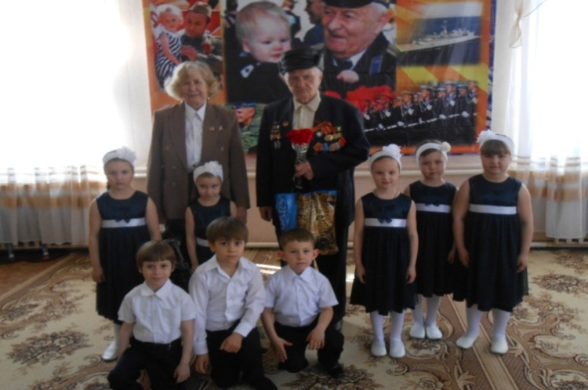
В первых числах апреля наши ребята пригласили в гости ветеранов труда, участников Великой Отечественной войны Безуглого Дмитрия Корнильевича и Безуглую Наталью Ивановну. Когда началась война, Дмитрий Корнильевич и Наталья Ивановна были подростками, но они наравне со взрослыми работали, приближая победу. Чтобы поддержать дух наших солдат, Дмитрий Корнильевич писал стихи, которые печатали на страницах военных газет. После войны Дмитрий Корнильевич стал журналистом, Наталья Ивановна - директором детского дома. Они продолжали трудиться на благо нашей Родины. Дети показали концерт, подарили поздравительные открытки, сделанные своими руками и цветы.

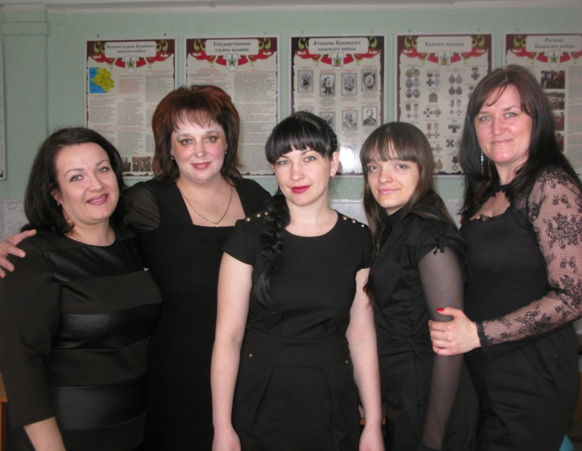
4 апреля состоялся муниципальный конкурс хорового пения «Поющая Кубань» образовательных учреждений, посвященный 70-летию победы в Великой Отечественной войне. Коллектив сотрудников нашего детского сада принял активное участие и занял второе призовое место.

Калейдоскоп:
История возникновения Дня Победы.
9 мая – один из самых популярных праздников в России и бывших странах Советского Союза.
Впервые введен этот праздник в 1945 году после победы советских войск над фашистами. 9 мая обеими сторонами был подписан договор безоговорочной капитуляции вермахта. Стоит сказать и том, каким непростым был последний рывок к победе. В январе 1945 года СССР и ее союзники начали активное наступление на Польшу и Пруссию. Самоубийство Гитлера не сломило фашистов. Только после долгих кровопролитных боев, фашистская Германия приняла поражение. Договор капитуляции, подписанный 9 мая, ознаменовал конец войны. Однако в странах Запада день Победы признан 8 мая из-за разницы во времени.
24 июня 1945 года был объявлен официальный день празднования Победы – 9 мая. В честь праздника был проведен парад, который возглавлял Рокоссовский. Однако в 1948 году день Победы перестал быть выходным днем. Руководство страны, таким образом, решило, что люди должны хотя бы на время забыть страшные события военных лет. Но по-прежнему 9 мая сохраняло статус праздника: выпускались праздничные открытки, фронтовики получали поздравления. Широко отмечаться праздник начал только при Брежневе. День Победы вновь стал выходным днем для рабочих, в крупных городах СССР проходили яркие военные парады, финалом которых был салют.
Во времена Советского Союза парады в Москве проводились каждое десятилетие, начиная с 1965 года. Однако с распадом СССР начала проявляться политическая нестабильность: правительствам новоиспеченных государств было не до народных празднований. Праздник 9 мая полностью восстановился лишь в 1995 году. В тот год россияне могли стать свидетелями сразу двух парадов в Москве: первый проходил на Красной площади, а второй с использованием бронетехники – на Поклонной горе. С этого момента военные парады на Красной площади стали ежегодным событием. Но некоторое время парады проводились без боевой техники – восстановлена эта традиция была позже, в 2008 году. Тогда в военном параде принимали участие не только боевые машины, но и авиация. С тех пор праздничные шествия, возложение венков и поздравление ветеранов стали ежегодной традицией во всех городах России и СНГ.
Свое развитие история дня Победы получила и в странах Западной Европы. Во многих европейских городах люди поздравляют своих солдат-победителей с днем Победы. В Европе праздник носит иное название – День Европы. В США существует целых два праздника Победы – это V-E Day (День Победы в Европе) и
V-J Day (День Победы над Японией, проводящийся 15 августа). Оба праздника отмечаются с размахом.
История дня Победы за несколько десятилетий претерпела немало изменений. В современной России этот праздник стал одним из самых красочных событий в году. На городских площадях проходят парады, слышатся поздравления, военная музыка, залп салютов… Однако не стоит забывать и о том, что для фронтовиков 9 мая является не просто днем Победы, но и днем горьких воспоминаний.

Родителям на заметку:
Как научить ребенка определять время.
Как известно, дети дошкольного возраста, в силу особенностей мышления (оно у дошкольников наглядно – образное), с трудом оперируют абстрактными понятиями. Время относится именно к этой категории – его нельзя увидеть или потрогать, тем не менее, все мы ощущаем его ход.
С чего же начать обучение ребенка определению времени?
Последовательность событий.
Совсем не обязательно и даже не нужно объяснять ребенку, где на часах какая стрелка и что она обозначает. Начинать обучение ребенка определению времени следует с самого простого и понятного дошкольнику – с последовательности событий, что легко сделать в процессе игр и повседневных занятий. Ребенок видит, что за днем наступает вечер, потом ночь (необходимо ложиться спать), утром вставать и идти в детский сад, за утром следует день. Таким образом, у малыша формируется первичное представление о времени, как о некой последовательности событий.
Знакомим с прошлым, настоящим и будущим.
Следующий шаг в ознакомлении ребенка – понятия прошлого, настоящего и будущего времени. Опять же, следует использовать повседневные занятия и игры, сопровождая их беседами и примерами. Например, сейчас вы гуляете, на улице светло, день – это настоящее. Вечером в гости приедет бабушка – это будущее… Спросите ребенка, что наступит, когда весна закончится. Рассматривая семейный фотоальбом, покажите ребенку каким маленьким он был раньше – это прошлое. Планируя что-либо совместно с ребенком (летний отдых, поход в театр, в гости), обращайте его внимание на то, что это будет в будущем. Вчера вы ходили в цирк – это прошлое.
Определяем времена года.
Важно не только рассказать ребенку сколько в году сезонов и месяцев, но и объяснить на наглядных примерах, что меняется в природе весной, летом, осенью, зимой.
И, наконец, учим ребенка определять время по часам.
Когда малыш понял, что такое временная последовательность событий, что события и явления растянуты в прошлом – настоящем – будущем, что существует сезонная смена времен года, можно начинать знакомство ребенка с часами.

Умелые ручки:
Голубь символ мира!!! Берём бумагу белого цвета А4. Загибаем угол по диагонали. Режем, у нас получается квадрат. Рисуем силуэт голубя и вырезаем. Разрезаем вокруг голубя пёрышки. Заклеиваем обе части головы, приклеим глазки. Разворачиваем будущие крылья и хвост по рисунку вниз. Можно разнообразить подставку для поделки цветами, звездой, листьями. А можно просто приклеить палочку к голубю. Приятно и торжественно выходить на парад Победы с голубями белого цвета.
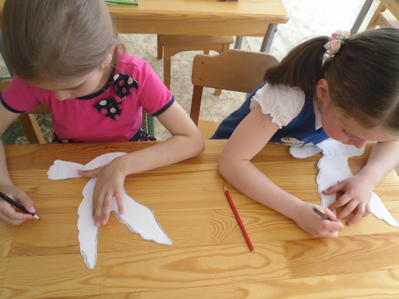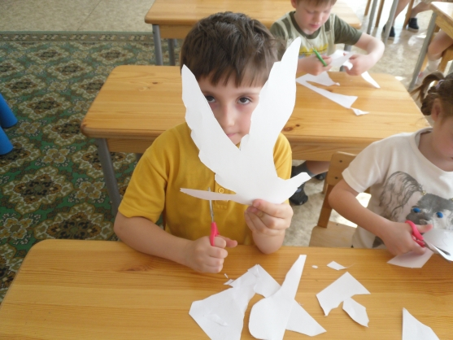

Открытка - самый настоящий знак внимания, а открытка, сделанная своими руками - это подарок от самой души. Не оставим без внимания и этот прекрасный праздник 9 мая - День Победы.

